Дата: 12.09.2025
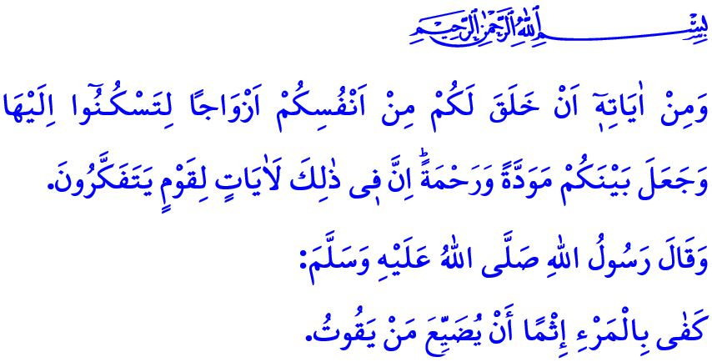
ПРОРОК МУХАММАД (С.А.С.) И НРАВСТВЕННЫЕ ЦЕННОСТИ СЕМЬИ
Уважаемые мусульмане!
Залогом мирного общества является здоровая и крепкая семья. Семья – это счастливый и полный любви очаг, созданный посредством законного брака между мужчиной и женщиной, для заключения которого нет препятствий с точки зрения религии. Семья – это древнейший и самый прочный институт в истории человечества. Это уникальная школа, где формируются вера, индивидуальность и личностные качества, где национальные и духовные ценности передаются следующим поколениям. В озвученном в начале проповеди аяте: «Среди Его знамений – то, что Он сотворил из вас самих жён для вас, чтобы вы находили в них успокоение, и установил между вами любовь и милосердие. Воистину, в этом знамения для людей размышляющих», – Всевышний Господь говорит, что семья – это очаг любви и уважения, сострадания и милосердия.
Высокочтимые верующие!
Мы узнали все прелести и тонкости нравственных принципов семьи от нашего Пророка (с.а.с.). Пророк Мухаммад (с.а.с.) был чрезвычайно вежлив и снисходителен по отношению к своей семье. Во всех его высказываниях и поступках была учтивость. Никого из своей семьи он не обидел, не ранил, никому не сказал ни одного плохого слова. Посланник Аллаха (с.а.с.) всегда выражал свою любовь к своей супруге Хадидже, говоря: «Я был наделён любовью к ней». Хадис: «Ты обязательно получишь награду за каждое расходование на свою семью, сделанное с надеждой на довольство Аллаха», – определяет любое проявление самоотверженности ради семьи как благое дело, приносящее довольство Аллаха.
Почтеннейшие мусульмане!
Когда семьи отходят от моральных ценностей, провозглашённых Кораном и сунной, они лишаются мира и счастья. К сожалению, в настоящее время некоторые силы, нацеленные на разрушение семьи, стремятся отдалить женщин от материнства, мужчин от отцовства, что является священными ценностями, и ослабить таким образом роли женщин и мужчин в семье. Извращения, запрещённые исламом и противоречащие природе, под видом цивилизованных отношений представляются невинными; сожительство без брака считается нормальным, а брак – бременем и обузой. Тогда как вступление в брак и создание семьи – это повеление Аллаха, сунна Пророка (с.а.с.), естественная потребность. Это обязательное условие для продолжения рода и существования народа. Пророк Мухаммад (с.а.с.) в одном из хадисов поощряет брак следующим образом: «Брак – это наилучший способ уберечь взор от запретного и сохранить целомудрие».
Дорогие верующие!
Не следует пытаться узаконить пути, ведущие к прелюбодеянию, которое уничтожает целомудрие и скромность, развращает поколения и общество; нагота и эксгибиционизм не должны пропагандироваться как часть жизни. Алкоголизм, азартные игры и наркомания не должны представляться как нормальные явления; нездоровые отношения и разводы не должны представляться как обыденность, а гнев и насилие – как нечто обычное. Не следует забывать, что прелюбодеяние, алкоголь и азартные игры являются великими грехами, запрещёнными нашей религией. Предостережение Всевышнего Господа по этому поводу совершенно ясно: «Не приближайтесь к прелюбодеянию! Ибо оно является мерзостью и скверным путём».
Достоуважаемые мусульмане!
Сегодня институт семьи как никогда ранее в истории находится под давлением глобальных лобби, заинтересованных сторон и империалистических сил. Эти злые силы поставили своей целью ослабить семейные узы, лишить поколения индивидуальности и идентичности, отдалить их от собственных ценностей. В таких условиях создание семьи, её сохранение и укрепление являются не только индивидуальной ответственностью, но и религиозной, моральной и человеческой обязанностью каждого человека, обладающего верой, совестью и разумом. В самом начале своей проповеди я прочитал хадис, в котором Пророк (с.а.с.) сказал: «Достаточно человеку в качестве греха пренебрежения обязанностями по отношению к своей семье».
Уважаемые верующие!
В это время, когда семейные ценности подвергаются нападкам, наша задача – ценить нашу семью, которая является нашим раем на земле, нашей крепостью, нашим последним убежищем. В семейной жизни необходимо соблюдать установленные Аллахом границы между дозволенным и запретным, руководствуясь прекрасными нравственными качествами Пророка (с.а.с.). Следуя повелению Всевышнего: «Вели своей семье совершать намаз и сам терпеливо совершай его», – мы стремимся привить нашей семье чувство религиозного долга. Давайте облегчать заключение браков, являющихся основой семьи, поощряя наших молодых людей к вступлению в брак. Не будем тратить время, которое мы должны проводить с семьёй, на телевизор и телефон. Давайте поддерживать тесные отношения в семье. Уделять внимание эмоциональным потребностям членов семьи. И не будем лишать наших детей тепла, любви и заботы семьи.

Я завершаю свою проповедь следующей молитвой Посланника Аллаха (с.а.с.): «О Аллах! Сделай так, чтобы я и моя семья были твоими искренними рабами как в этом мире, так и в будущей жизни».

Рум, 30/21.
Муслим, Фада́иль ас-саха́ба, 75.
Буха́ри́, Джана́из, 94; Муслим, Закя́т, 48.
Буха́ри́, Никя́х, 3; Муслим, Никя́х, 1.
Исра́, 17/32.
Абу́ Да́ву́д, Закя́т, 45.
Та́ха́, 20/132.
Абу́ Да́ву́д, Витр, 25. Главный отдел по предоставлению религиозных услуг

